平成30年6月

平成29年度

府内病院における禁煙化及び禁煙サポート実施状況調査結果

大阪府健康医療部保健医療室

健康づくり課

１ 目的
病院における禁煙化及び禁煙サポートの実施状況を把握し、その結果を公表することにより、府内全病院の禁煙化及び禁煙サポートの実施の推進に寄与することを目的とする。

２ 調査方法
各保健所が毎年実施する病院への立ち入り検査の機会を活用し、調査を実施した。
調査にあたっては、立ち入り検査前に各病院が調査の質問票に記入、立ち入り検査時に保健所職員が現場を確認した。

３ 対象
府内全病院522病院を対象とし、回答を得た。（回収率100％）

４ 調査期間
平成29年6月から平成30年3月まで

５ 調査・評価内容
禁煙化状況調査では、現在の禁煙化状況について、「敷地内禁煙」「建物内禁煙」の状況、「禁煙化を検討するための委員会や推進委員」の設置の有無、「敷地内禁煙を実施できない理由や実施する上での問題点」について確認を行った。また、禁煙化に向けての工夫やプロセスについて自由記載での質問を行った。
禁煙サポート実施状況調査では、「保険適用による禁煙治療」の提供状況、「入院や外来患者の喫煙」の把握状況、喫煙患者に対する「禁煙の働きかけや保険による禁煙治療の紹介」の有無について確認を行った。
さらに、健診(検診)や人間ドックの場で、受診者に対して「禁煙の働きかけや保険適用による禁煙治療の紹介」の実施状況についての確認を行った。

６ 調査結果

- 禁煙化の状況について
病院の禁煙化状況の年次推移を示す(図1)。平成29年度の「敷地内禁煙」を実施している病院は74.4％(399病院)に増加し、「建物内禁煙」の病院の割合は17.7％(95病院)に減少した。その他7.9％（42病院）中、ベランダ、屋上、非常階段等、建物に付随する場所に喫煙場所がある病院が17病院、屋内に喫煙所がある病院が17病院であった。
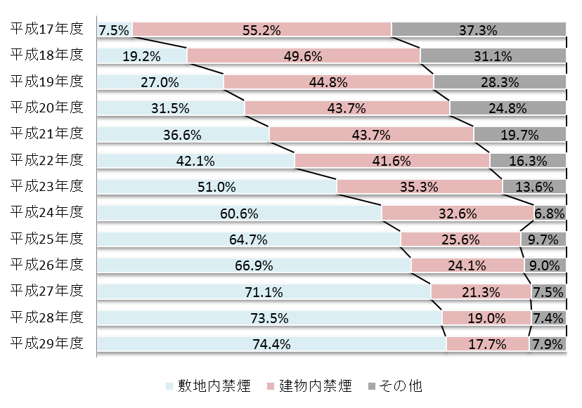
図１．禁煙化状況の年次推移

- 院内の禁煙化推進体制について
敷地内禁煙未実施の123病院における、禁煙化を検討するための委員会や推進委員の設置状況は、「設置している」14.6％（18病院）、「設置予定あり」25.2％（31病院）、「設置予定なし」60.2％（74病院）であった（図２）。
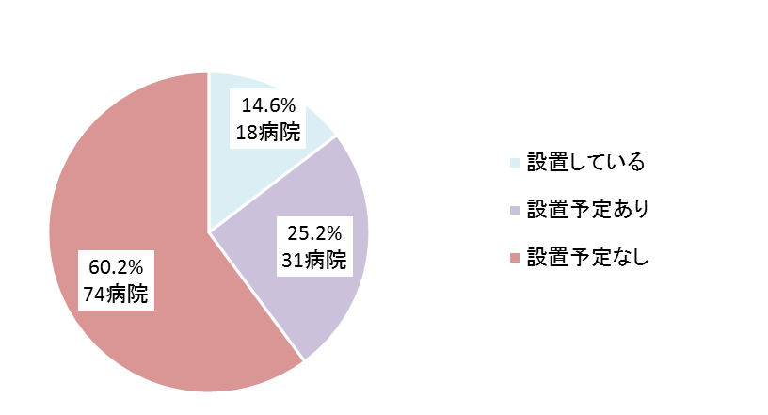
図２．禁煙化検討委員会や推進委員の設置状況（敷地内禁煙未実施の123病院中）

- 敷地内禁煙を実施できない理由や実施する上での問題点について
敷地内禁煙を実施できない理由や実施する上での問題点では、「病院周辺での喫煙増加の恐れがある」、「ルール違反や隠れ喫煙の恐れがある」と回答した病院が多かった（図３）。
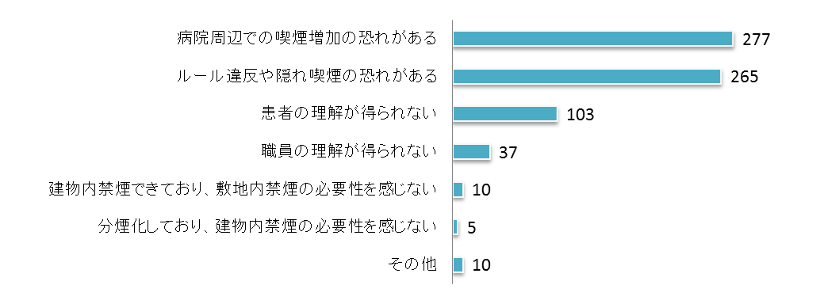
図３．敷地内禁煙を実施する上での問題点（複数回答有）

- 禁煙化に向けての工夫やプロセスについて
代表的、また特徴的な取り組みを以下に挙げる。
・禁煙化の周知
院内掲示（ポスター、パンフレット）、院内放送
・職員・患者に対する啓発
研修会、セミナー開催、入院時に同意書を取得
・職員の喫煙対策・禁煙支援
勤務時間中の喫煙自粛、禁止
禁煙外来における医療費減免、還付
タバコを吸わない職員、禁煙した職員に対する手当
・病院周辺での喫煙、隠れ喫煙対策
パトロール、清掃活動、煙探知機の整備（トイレ）
・禁煙化推進体制
院長をはじめとする病院幹部が中心となる取り組み体制
・敷地内禁煙へのプロセス
建て替え、改修を機に敷地内禁煙を実施
喫煙可能な場所、時間を徐々に減少し、最終的に敷地内禁煙へと移行
- 禁煙サポートの状況
- 保険適用による禁煙治療について
平成18年に禁煙治療が保険適用となって以降、保険適用による禁煙治療の提供は徐々に増加している（図４）。保険適用による禁煙治療を「提供している」33.9％ （177病院）、「提供していない（提供する予定の有無の合計）」65.3％（341病院）である。
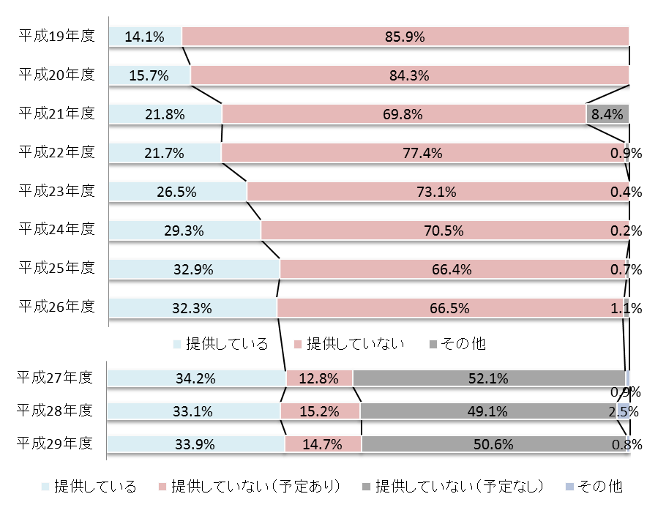
図４．保健適用による禁煙治療状況の年次推移
- 保険適用による禁煙治療を提供していない理由
保険適用による禁煙治療を提供していない理由では、「禁煙治療の経験がある医師がいない」、「禁煙治療に専任するスタッフのマンパワーが不足している」、「禁煙治療を行うための一酸化炭素測定器を備えていない」、「敷地内禁煙の実施ができていない」と回答した病院が多かった（図５）。
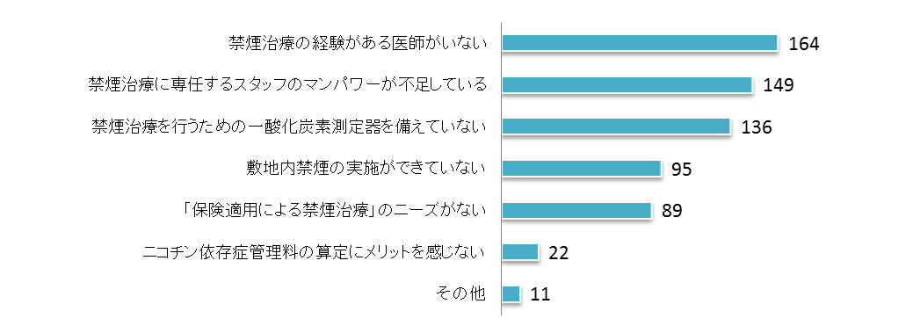
図５．保険適用による禁煙治療を提供していない理由（複数回答有）

- 入院、外来患者の喫煙状況の把握について
入院患者に対する問診などによる喫煙状況の把握については、「全員の状況を把握」65.2％（340病院）、「一部の患者のみ把握」28.5％（149病院）、「把握せず」4.2％（22病院）であった。一方、外来患者においては、把握している病院が少なくなり、「全員の状況を把握」33.9％（177病院）、「一部の患者のみ把握」51.0％（266病院）、「把握せず」13.4％（70病院）であった（図５）。
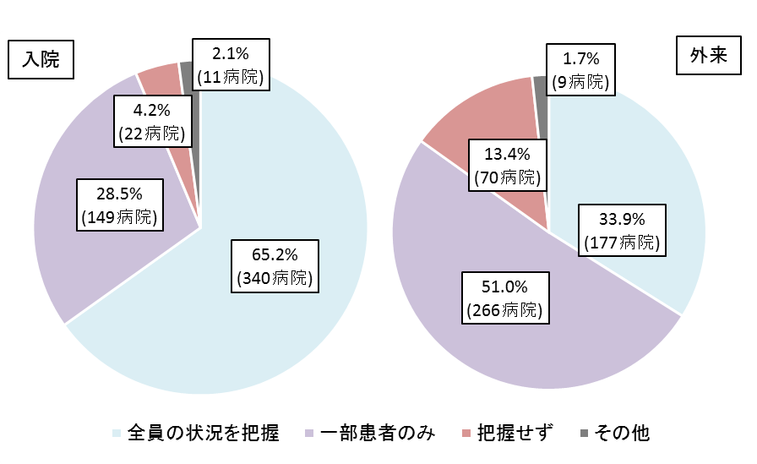
図５．入院、外来患者の喫煙状況把握
- 入院、外来患者に対する禁煙勧奨、禁煙治療の紹介について
入院患者の喫煙状況を把握している483病院における、喫煙患者に対する禁煙の働きかけや保険による禁煙治療の紹介については、「全喫煙者に実施」22.4％（108病院）、「一部の喫煙者に実施」51.8％（250病院）、「実施せず」25.9％（125病院）であった。
外来患者の喫煙状況を把握している438病院においても同様の傾向であり、「全喫煙者に実施」16.0％（70病院）、「一部の喫煙者に実施」63.7％（279病院）、「実施せず」20.3％（89病院）であった（図６）。
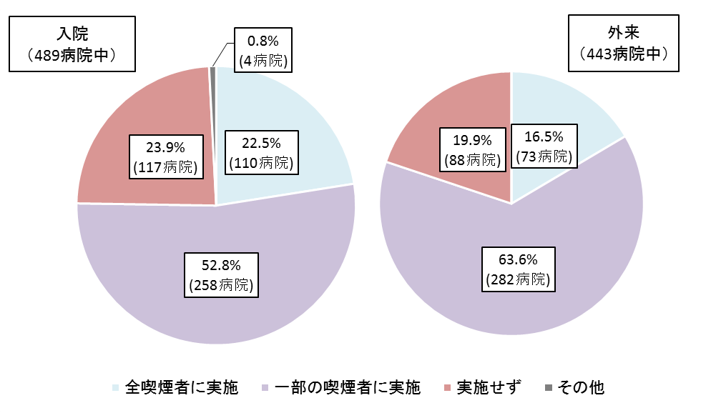
図６．入院、外来患者への禁煙勧奨、禁煙治療の紹介

- 健診（検診）や人間ドックの場における禁煙支援について
健診（検診）や人間ドックを実施している430病院のうち、健診（検診）や人間ドックの場で受診者に対して禁煙の働きかけや保険による禁煙治療の紹介については「実施」59.3％（255病院）、「実施せず」40.7％（175病院）であった（図７）。
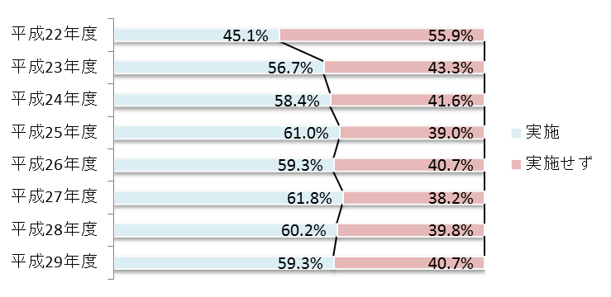
図７．健診（検診）や人間ドックの場における禁煙支援状況の年次推移

